**学习中遇到的困难以及希望杨老师解答的问题：**

**1.**Python函数特别难学，递归函数搞不懂怎么办！老师分享一下如何才能学好python函数  
  
**2.**有些字符串还有语法中有一些问题想问问老师要怎么去学习才可以学的更加明白更加清楚，还有一些模块创建有些问题（问题要问的具体，先去学习下平台上《提问的智慧》）

**3.**视频第11节_mysql存储(一)_连接mysql数据库中：auth_plugin="mysql_active_password" ，这一句是什么意思，为啥一定要写呢？讲一下这句代码的意思**（图1）**  
技术老师说是密码加密方式，所以是固定写法么？

auth_plugin="mysql_active_password 是MySQL8.0新的密码认证方式  
mysql.connect这个模块与Python的兼职性不是特别好，现在可以使用pymysql模块（下课找我，我发你代码案例）

**4.**第五章代码和多人聊天室代码，聊天室服务器.py中104行代码复制添加到99行代码while上面为什么会不稳定报错**（图2）**

**（需要提供代码）**

**5.**把函数作为对象与把对象作为函数区别是什么？魔术命令定义系统别名有何作用和意义？**（图3，4）**  
  
**6.**不会使用pip命令安装模块

安装语法： pip install 模块名称

卸载语法： pip uninstall 模块名称  
  
**7.**希望老师讲解一下pyinstaller打包exe文件详细的解释，我用三台电脑都打包过py，有一台电脑跟其他两台的错误不一样，有一台直接打包成功

（需要异常截图）  
  
**8.**能不能爬取微信小程序，比如知苗易约里面的信息，讲解一下方法**（图5）**  
  
**9.**isdigit（）函数的用法，解决图片上的问题**（图6）**  
 isdigit()用于判断一个字符是否是十进制的整数  
  
  
**10.**如何灵活运用re beatifulsoup xpath pyquery提取数据？

具体问题具体分析

响应结果是HTML ：可以使用re,beatifulsoup ,xpath,pyquery

响应结果是JSON格式数据：提取方式为字典取值

re :Python中用于正则的模块 ，匹配的内容是一个字符串

**11.**图解pythony语法、第五节转圈圈、while练习题_1到100之间的偶数和。代码问题：

39行,为什么是奇数。解答c%2；为什么是奇数**（图7）**

**在Python中每个对象都有一个布尔值，对于整数来说，非0的布尔值为True，c%2的余数如果为1的话，那么1的布尔值为True，条件成立，会执行if中的操作**

**if c%2:**

**pass**  
  
所以 c%2 这句代码的意思是，先计算c与2的余数，再判断这个余数的布尔值

只有奇数的余数才为1，1的布尔值为True  
**12.**代码画了一条横线，说一下是什么原因**（图8）**  
函数上有代码 （说明这个方法已经被弃用了，但是可以使用）  
**13.**安装第三方模块，schedule，用命令进行模块的安装，用命令安装第三方模块出错，不知道怎么修改配置  
什么错？截图

**14.**讲解@property装饰器，以及应用场合  
2021-9-18直播答疑 （闭包与装饰器）

**15.**不清楚这个 while 语法，错在哪里。有具体好的学习方法吗？**（图9,10）**  
 图9：缺少冒号 while a<=100:

**16.**问题1：关于round函数

print(round(5.214,2))

print(round(5.215,2))

print(round(5.216,2))

执行以上程序，得到：

5.21

5.21

5.22

5.215没有四舍五入为5.22，如何解决？

问题2：运行以下代码

print('%d'.ljust(5) %100,'AAA')

print('%d'.ljust(5) %1,'AAA')

得到结果为：

100 AAA

1 AAA

为什么ljust方法没有控制总长度，我想让后面的AAA对齐，怎么办？

问题3：模板如下设置：

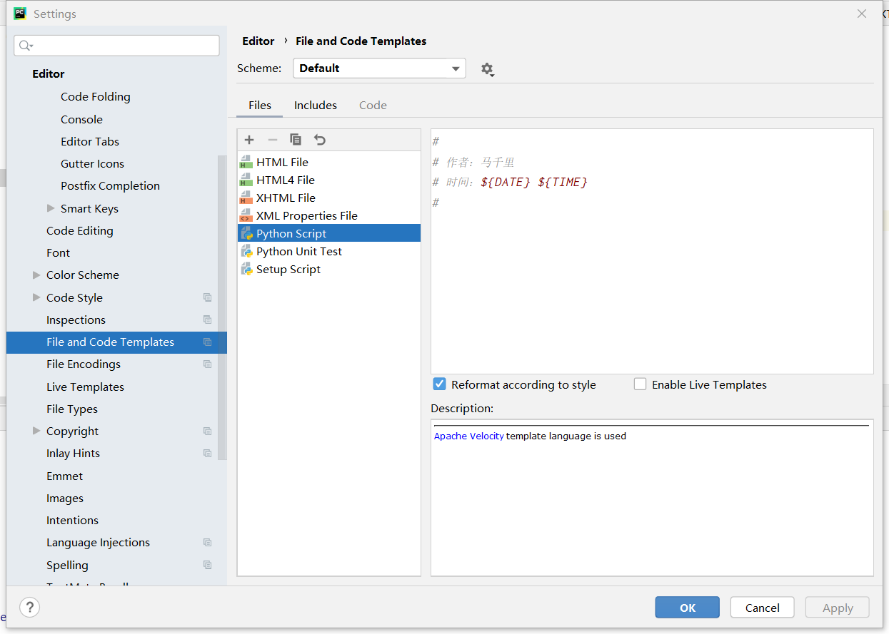

新建py文件是这样的：

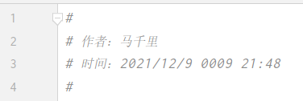

为什么会出现红框里的数字？

下课让老师给你远程看一下

**17.**问题1. list删除紧挨的重复元素

def del_element():

lst=["薯条","方便面","牛奶","辣条","辣条","薯条","豆奶","辣条","辣条","面包","牛奶","海带丝" ]

# flag=True

index=0

s="辣条"

while s in lst:

for i in range(len(lst)):

if s==lst[i]:

index=i

lst.pop(index)

print(lst)

if __name__ == '__main__':

del_element()

这个做法有没有什么问题

问题2.列表推导式

def gen_list(lst):

ls=[]

ls1=[]

for i in range(len(lst)-3):

for index in range(3):

ls1.append(lst[i+index])

ls.append(ls1)

ls1=[]

print(ls)

gen_list(list(range(1,101)))

1.将该方法改为推导式怎么写？

2.若将ls1=[]换成ls.clear() 则生成的lst每项都为空，为什么

问题3.举例说明迭代和闭包的区别

2021-9-18 闭包与装饰器

2021-5-14迭代器与生成器

问题4.提取pdf公式到word**（19题PDF）**

问题5.见Word**（19题Word）**

**18.**如何让程序循环执行**（图11，12）**  
循环其实就是重复，哪些是重复的内容，哪些就放到循环中

**19.**怎样获取含有数据的url. 不太清楚哪个url是含有数据的url，希望老师可以提供一些方法 （多练习）经验都从练习中获取  
  
**20.**学了re xpath pyquery，讲解如何用上面的方法解释数据

具体网站  
  
**21.**冒号:应该用在哪些后面 和for in语句空格问题**（图13）**  
冒号的使用： if ,for ,while ,函数，方法，类等

不是空格， 是下划线 ，如果在循环体中使用不到循环变量，就可以将循环变量写成下划线

for _ in range(5):

pass  
  
  
  
爬虫网易云歌单

https://music.163.com/#/discover/toplist?id=3778678

|  |
| --- |
| **from** urllib **import** request **import** re **from** bs4 **import** BeautifulSoup *# http://music.163.com/discover/toplist?id=3778678* url = **'http://music.163.com/discover/toplist?id=3778678'** html = request.urlopen(url).read().decode(**'utf-8'**) *# \s 匹配任意空白字符，\d 匹配任意十进数 ｛1，20｝1到20次 .任意字符， +匹配前一个字符1到多次 ？匹配前一个元字符0到1次* dataList = re.findall(**"<a\shref=.+?song.id=\d{1,20}.+?>.+?<.a>"**,html) *# 获取所有匹配的内容* num = 1 **for** data **in** dataList:  bs = BeautifulSoup(data,**'html.parser'**)  a_tag=bs.find(**'a'**)  print(str(num) + **" "** +a_tag.text)  num += 1 |